|  |  |  |
| --- | --- | --- |
| N | Метод | Краткое описание |
| 8. | процедура Доджсона (Dodgson) | все альтернативы упорядочиваются по числу голосов, которых им не хватает для того, чтобы превосходить все остальные варианты по простому большинству (более половины) голосов, упорядочение строится по возрастанию значений |

**Цель работы**: выработка и закрепление навыков по использованию систем и модулей поддержки принятия решений в задачах группового (коллективного) выбора.

Для выбранного варианта задания необходимо:

1. Разработать 6 тестовых примеров для задач группового (коллективного) выбора, при этом 2 примера должны содержать парадоксы голосования.
2. Решить разработанные примеры с использованием СППР КВ.
3. Произвести разработку собственного программного модуля, реализующего метод (согласно варианту задания).
4. Решить примеры с использованием разработанного модуля в составе СППР КВ.
5. Сгенерировать комплект документации (отчет по решенным задачам).

**Пример 1**

Выбор сериала.

**Описание:**

Выбор сериала для просмотра.

**Альтернативы:**

a=Черное зеркало

b=Асока

c=Время приключений: Фионна и Кейк

**Ранжировки:**

a-b-c=8

b-a-c=10

с-a-b=13

**Пример 2**

Выбор города для отдыха.

**Описание:**

Выбор города для отдыха на основе личных предпочтений.

**Альтернативы:**

a=Санкт-Петербург

b=Лондон

c=Чикаго

**Ранжировки:**

c-a-b=15

a-c-b=10

c-b-a=7

**Пример3**

Выбор музыки

**Описание:**

Выбор музыкального жанра для прослушивания.

**Альтернативы:**

a=Русский рок

b=Блюз

c=Кантри

**Ранжировки:**

c-b-a=17

c-a-b=5

b-c-a=12

**Пример 4**

Выбор игры

**Описание:**

Выбор игры для развлечения.

**Альтернативы:**

a=Sims 3

b=Warcraft 3

c= Plants vs. Zombies

**Ранжировки:**

a-b-c=8

b-a-c=15

c-a-b=9

**Пример 5 (Парадокс)**

Выбор такси.

**Описание:**

Выбор службы такси.

**Альтернативы:**

a=Яндекс

b=Maxim

c=Пойти пешком

**Ранжировки:**

a-с-b=15

b-c-a=12

c-b-a=20

**Пример 6 (Парадокс)**

Выбор иностранного языка

**Описание:**

Выбор иностранного языка для изучения.

**Альтернативы:**

a=Английский

b=Английский

c=Немецкий

**Ранжировки:**

a-с-b=23

b-c-a=19

c-b-a=19

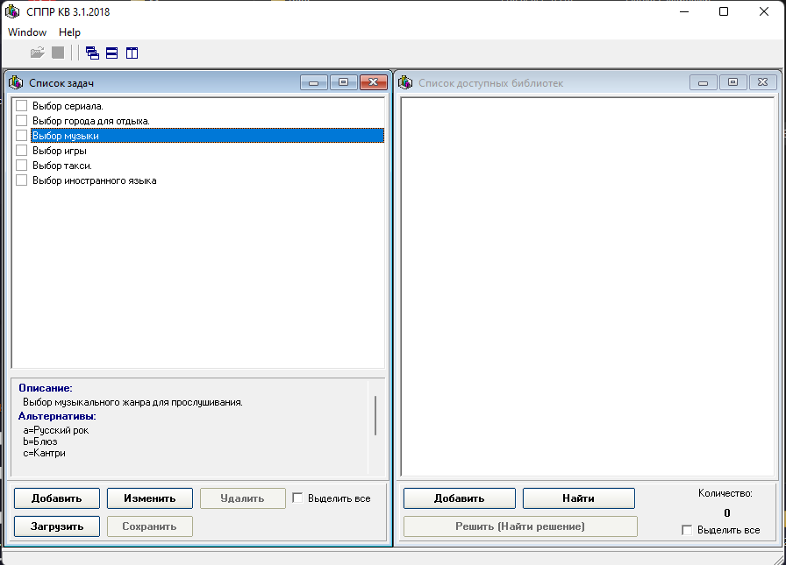

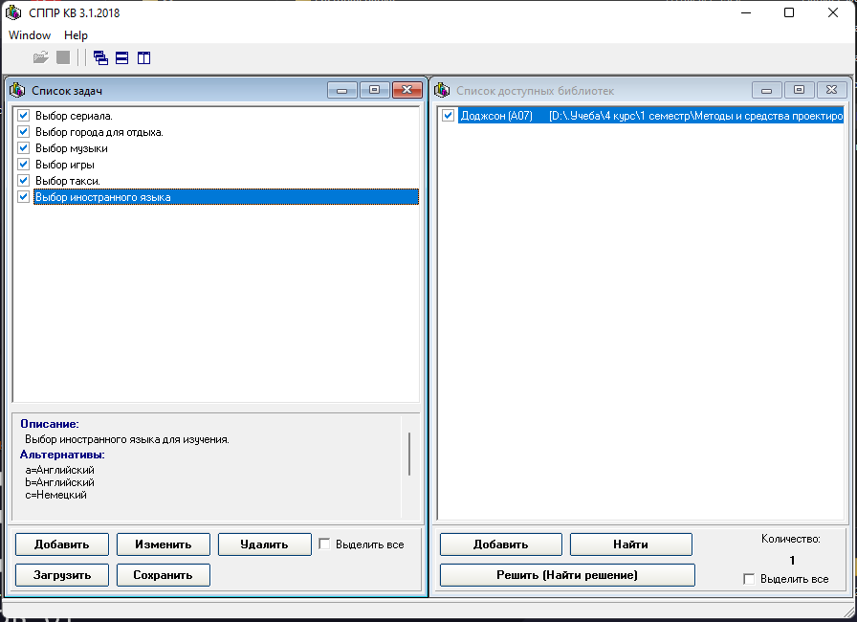

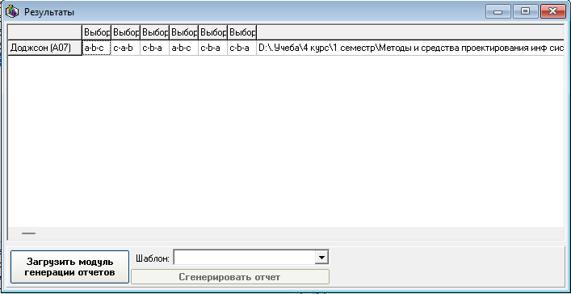

**Отчет № 01.11.2022**

**по методу: «Доджсон (A07)»**

|  |  |
| --- | --- |
| Задача | Результат |
| Выбор сериала. | a-b-c |
| Выбор города для отдыха. | c-a-b |
| Выбор музыки | c-b-a |
| Выбор игры | a-b-c |
| Выбор такси. | c-b-a |
| Выбор иностранного языка | c-b-a |

Количество задач: 6

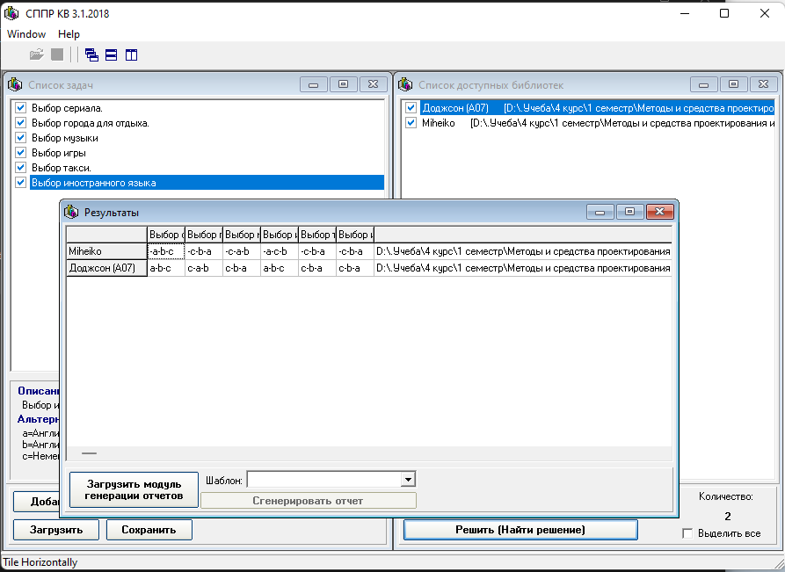

**Отчет № 08.11.2022**

**по задачам и методам**

|  |  |  |
| --- | --- | --- |
| Задача/ Метод | Miheiko | Доджсон (A07) |
| Выбор сериала. | -a-b-c | a-b-c |
| Выбор города для отдыха. | -c-b-a | c-a-b |
| Выбор музыки | -c-a-b | c-b-a |
| Выбор игры | -a-c-b | a-b-c |
| Выбор такси. | -c-b-a | c-b-a |
| Выбор иностранного языка | -c-b-a | c-b-a |

Количество задач: 6

Количество методов: 2